Исходные данные:

1. Одномерная выборка:

1.06, 2.80, 1.59, 0.44, 0.03, 1.88, 0.53, 9.53, 0.12, 1.84, 0.75, 1.09, 2.66, 0.52, 1.46, 1.19, 2.98, 1.86, 1.80, 0.46, 0.27, 3.06, 2.94, 10.76, 0.03, 0.02, 0.29, 0.01, 0.02, 1.22, 0.50, 0.59, 7.00, 1.45, 0.63, 1.21, 1.89, 0.16, 0.24, 1.85, 2.00, 4.79, 2.12, 3.67, 0.53, 1.49, 0.85, 0.76, 1.46, 1.48, 0.22, 0.16, 0.32, 0.12, 0.20, 1.05, 3.77, 0.29, 2.65, 0.25, 0.43, 2.28, 0.85, 0.66, 0.58, 0.14, 3.99, 0.77, 0.62, 0.22, 3.14, 0.54, 0.63, 0.91, 0.30, 0.73, 2.07, 0.68, 0.16, 0.25, 0.59, 0.92, 1.51, 0.39, 1.02, 0.29, 0.67, 0.22, 0.62, 2.60, 0.90, 1.69, 0.63, 2.25, 0.61, 0.95, 0.00, 1.01, 3.85, 2.15

2. Двумерная выборка:

(3.61; -3.26), (-3.87; 6.60), (2.31; -1.51), (3.16; -1.28), (2.42; -0.89), (0.16; -0.90), (1.57; -0.18), (1.80; -0.12), (0.73; -0.98), (5.87; -5.03), (6.42; -4.59), (2.24; -3.91), (6.16; -4.83), (-3.61; 3.79), (5.88; -7.35), (2.46; -1.63), (1.85; -0.38), (3.14; -1.71), (-1.32; 1.69), (2.82; -3.12), (2.23; -1.04), (4.35; -2.94), (6.65; -4.57), (3.52; -3.32), (4.99; -5.75), (1.81; -1.38), (1.96; 0.08), (5.21; -3.97), (5.16; -4.04), (2.25; -1.14), (4.22; -3.24), (1.04; -0.65), (3.24; -1.98), (0.89; -0.73), (1.23; 0.07), (0.39; 0.85), (0.71; 0.87), (-3.06; 3.57), (1.05; 0.81), (1.38; -0.57), (-2.18; 1.56), (5.22; -6.59), (6.87; -4.90), (4.23; -2.65), (-0.70; 0.72), (1.99; -2.42), (2.82; -1.60), (-1.47; 1.30), (3.04; -2.38), (3.34; -2.47)

1. Анализ одномерной выборки

1.1. Вариационный ряд  
 Вариационным рядом называется ряд, полученный в результате расположения в порядке неубывания элементов выборочной совокупности. Элементы вариационного ряда называются вариантами. Для исходной выборки:

|  |  |  |  |  |  |  |  |
| --- | --- | --- | --- | --- | --- | --- | --- |
| *№* | *x* | *№* | *x* | *№* | *x* | *№* | *x* |
| 1 | 0 | 26 | 0.39 | 51 | 0.85 | 76 | 1.86 |
| 2 | 0.01 | 27 | 0.43 | 52 | 0.85 | 77 | 1.88 |
| 3 | 0.02 | 28 | 0.44 | 53 | 0.9 | 78 | 1.89 |
| 4 | 0.02 | 29 | 0.46 | 54 | 0.91 | 79 | 2 |
| 5 | 0.03 | 30 | 0.5 | 55 | 0.92 | 80 | 2.07 |
| 6 | 0.03 | 31 | 0.52 | 56 | 0.95 | 81 | 2.12 |
| 7 | 0.12 | 32 | 0.53 | 57 | 1.01 | 82 | 2.15 |
| 8 | 0.12 | 33 | 0.53 | 58 | 1.02 | 83 | 2.25 |
| 9 | 0.14 | 34 | 0.54 | 59 | 1.05 | 84 | 2.28 |
| 10 | 0.16 | 35 | 0.58 | 60 | 1.06 | 85 | 2.6 |
| 11 | 0.16 | 36 | 0.59 | 61 | 1.09 | 86 | 2.65 |
| 12 | 0.16 | 37 | 0.59 | 62 | 1.19 | 87 | 2.66 |
| 13 | 0.2 | 38 | 0.61 | 63 | 1.21 | 88 | 2.8 |
| 14 | 0.22 | 39 | 0.62 | 64 | 1.22 | 89 | 2.94 |
| 15 | 0.22 | 40 | 0.62 | 65 | 1.45 | 90 | 2.98 |
| 16 | 0.22 | 41 | 0.63 | 66 | 1.46 | 91 | 3.06 |
| 17 | 0.24 | 42 | 0.63 | 67 | 1.46 | 92 | 3.14 |
| 18 | 0.25 | 43 | 0.63 | 68 | 1.48 | 93 | 3.67 |
| 19 | 0.25 | 44 | 0.66 | 69 | 1.49 | 94 | 3.77 |
| 20 | 0.27 | 45 | 0.67 | 70 | 1.51 | 95 | 3.85 |
| 21 | 0.29 | 46 | 0.68 | 71 | 1.59 | 96 | 3.99 |
| 22 | 0.29 | 47 | 0.73 | 72 | 1.69 | 97 | 4.79 |
| 23 | 0.29 | 48 | 0.75 | 73 | 1.8 | 98 | 7 |
| 24 | 0.3 | 49 | 0.76 | 74 | 1.84 | 99 | 9.53 |
| 25 | 0.32 | 50 | 0.77 | 75 | 1.85 | 100 | 10.76 |

1.2. Эмпирическая функция распределения  
 Эмпирической функцией распределения называется функция, приближенная к теоретической функции распределения. Эмпирическая функция имеет вид:  
 F*(x)=nₓ/n,  
 где nₓ – количество вариант строго меньших x в выборке, n – объем выборки.

Расчётная таблица:

|  |  |  |  |  |  |  |  |  |  |  |  |
| --- | --- | --- | --- | --- | --- | --- | --- | --- | --- | --- | --- |
| *x* | *nₓ* | *F*(x)* | *x* | *nₓ* | *F*(x)* | *x* | *nₓ* | *F*(x)* | *x* | *nₓ* | *F*(x)* |
| 0 | 1 | 0.01 | 0.61 | 38 | 0.38 | 1.48 | 68 | 0.68 | 3.67 | 93 | 0.93 |
| 0.01 | 2 | 0.02 | 0.62 | 40 | 0.4 | 1.49 | 69 | 0.69 | 3.77 | 94 | 0.94 |
| 0.02 | 4 | 0.04 | 0.63 | 43 | 0.43 | 1.51 | 70 | 0.7 | 3.85 | 95 | 0.95 |
| 0.03 | 6 | 0.06 | 0.66 | 44 | 0.44 | 1.59 | 71 | 0.71 | 3.99 | 96 | 0.96 |
| 0.12 | 8 | 0.08 | 0.67 | 45 | 0.45 | 1.69 | 72 | 0.72 | 4.79 | 97 | 0.97 |
| 0.14 | 9 | 0.09 | 0.68 | 46 | 0.46 | 1.8 | 73 | 0.73 | 7 | 98 | 0.98 |
| 0.16 | 12 | 0.12 | 0.73 | 47 | 0.47 | 1.84 | 74 | 0.74 | 9.53 | 99 | 0.99 |
| 0.2 | 13 | 0.13 | 0.75 | 48 | 0.48 | 1.85 | 75 | 0.75 | 10.76 | 100 | 1 |
| 0.22 | 16 | 0.16 | 0.76 | 49 | 0.49 | 1.86 | 76 | 0.76 |  |  |  |
| 0.24 | 17 | 0.17 | 0.77 | 50 | 0.5 | 1.88 | 77 | 0.77 |  |  |  |
| 0.25 | 19 | 0.19 | 0.85 | 52 | 0.52 | 1.89 | 78 | 0.78 |  |  |  |
| 0.27 | 20 | 0.2 | 0.9 | 53 | 0.53 | 2 | 79 | 0.79 |  |  |  |
| 0.29 | 23 | 0.23 | 0.91 | 54 | 0.54 | 2.07 | 80 | 0.8 |  |  |  |
| 0.3 | 24 | 0.24 | 0.92 | 55 | 0.55 | 2.12 | 81 | 0.81 |  |  |  |
| 0.32 | 25 | 0.25 | 0.95 | 56 | 0.56 | 2.15 | 82 | 0.82 |  |  |  |
| 0.39 | 26 | 0.26 | 1.01 | 57 | 0.57 | 2.25 | 83 | 0.83 |  |  |  |
| 0.43 | 27 | 0.27 | 1.02 | 58 | 0.58 | 2.28 | 84 | 0.84 |  |  |  |
| 0.44 | 28 | 0.28 | 1.05 | 59 | 0.59 | 2.6 | 85 | 0.85 |  |  |  |
| 0.46 | 29 | 0.29 | 1.06 | 60 | 0.6 | 2.65 | 86 | 0.86 |  |  |  |
| 0.5 | 30 | 0.3 | 1.09 | 61 | 0.61 | 2.66 | 87 | 0.87 |  |  |  |
| 0.52 | 31 | 0.31 | 1.19 | 62 | 0.62 | 2.8 | 88 | 0.88 |  |  |  |
| 0.53 | 33 | 0.33 | 1.21 | 63 | 0.63 | 2.94 | 89 | 0.89 |  |  |  |
| 0.54 | 34 | 0.34 | 1.22 | 64 | 0.64 | 2.98 | 90 | 0.9 |  |  |  |
| 0.58 | 35 | 0.35 | 1.45 | 65 | 0.65 | 3.06 | 91 | 0.91 |  |  |  |
| 0.59 | 37 | 0.37 | 1.46 | 67 | 0.67 | 3.14 | 92 | 0.92 |  |  |  |

График эмпирической функции распределения:

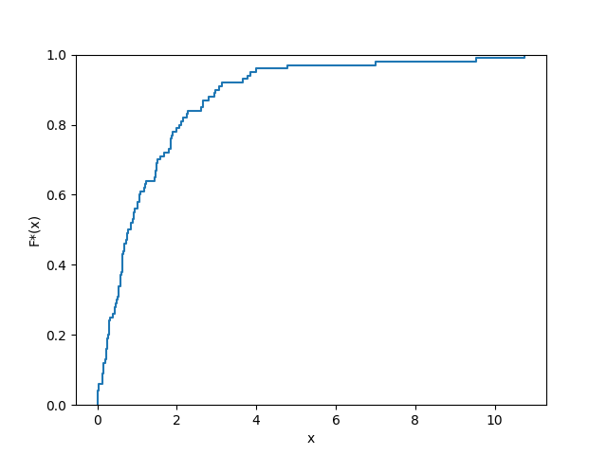

1.3. Равноинтервальная гистограмма относительных частот  
 Разобьем выборку на √n = 10 интервалов. В равноинтервальной гистограмме каждый столбец имеет одинаковую по сравнению с другими ширину h.

Расчётная таблица:

|  |  |  |  |  |  |  |
| --- | --- | --- | --- | --- | --- | --- |
| *a* | *b* | *h* | *n* | *n/h* | *w* | *w/h* |
| 0 | 1.08 | 1.08 | 60 | 55.76 | 0.6 | 0.56 |
| 1.08 | 2.15 | 1.08 | 22 | 20.45 | 0.22 | 0.2 |
| 2.15 | 3.23 | 1.08 | 10 | 9.29 | 0.1 | 0.09 |
| 3.23 | 4.3 | 1.08 | 4 | 3.72 | 0.04 | 0.04 |
| 4.3 | 5.38 | 1.08 | 1 | 0.93 | 0.01 | 0.01 |
| 5.38 | 6.46 | 1.08 | 0 | 0 | 0 | 0 |
| 6.46 | 7.53 | 1.08 | 1 | 0.93 | 0.01 | 0.01 |
| 7.53 | 8.61 | 1.08 | 0 | 0 | 0 | 0 |
| 8.61 | 9.68 | 1.08 | 1 | 0.93 | 0.01 | 0.01 |
| 9.68 | 10.76 | 1.08 | 1 | 0.93 | 0.01 | 0.01 |

где a – левая граница интервала, b – правая граница интервала, h – ширина интервала, n – частота, n/h – плотность частоты, w – относительная частота, w/h – плотность относительной частоты.

График равноинтервальной гистограммы относительных частот:

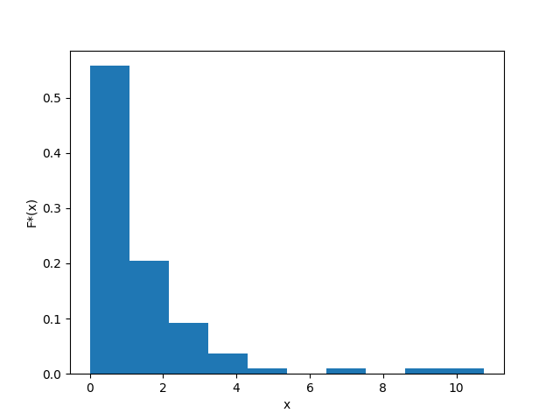

1.4. Равновероятностная гистограмма относительных частот  
 Разобъем выборку на √n = 10 интервалов. В равновероятностной гистограмме каждый столбец имеет одинаковую по сравнению с другими площадь, а сумма всех площадей равна единице.

Расчётная таблица:

|  |  |  |  |  |  |  |
| --- | --- | --- | --- | --- | --- | --- |
| *a* | *b* | *h* | *n* | *n/h* | *w* | *w/h* |
| 0 | 0.16 | 0.16 | 10 | 62.5 | 0.1 | 0.63 |
| 0.16 | 0.28 | 0.12 | 10 | 83.33 | 0.1 | 0.83 |
| 0.28 | 0.51 | 0.23 | 10 | 43.48 | 0.1 | 0.43 |
| 0.51 | 0.62 | 0.12 | 10 | 86.96 | 0.1 | 0.87 |
| 0.62 | 0.81 | 0.19 | 10 | 54.05 | 0.1 | 0.54 |
| 0.81 | 1.08 | 0.27 | 10 | 37.74 | 0.1 | 0.38 |
| 1.08 | 1.55 | 0.47 | 10 | 21.05 | 0.1 | 0.21 |
| 1.55 | 2.09 | 0.54 | 10 | 18.35 | 0.1 | 0.18 |
| 2.09 | 3.02 | 0.93 | 10 | 10.81 | 0.1 | 0.11 |
| 3.02 | 10.76 | 7.74 | 10 | 1.29 | 0.1 | 0.01 |

График равновероятностной гистограммы относительных частот:

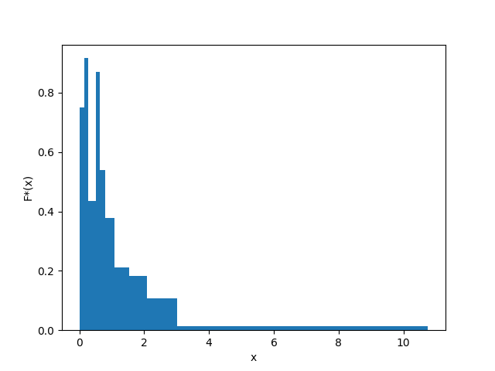

1.5. Точечная оценка математического ожидания  
 Точечная оценка математического ожидания для дискретного вариационного ряда имеет вид:  
 mₓ = (x₁n₁ + ... + xᵢnᵢ)/n = x₁w₁ + ... + xᵢwᵢ.  
Для данного вариационного ряда:  
 mₓ = 1.4.

1.6. Точечная оценка дисперсии  
 Точечная оценка несмещенной дисперсии для дискретного вариационного ряда имеет вид:  
 s² = (n₁(x₁ - mₓ)² + ... + nᵢ(xᵢ - mₓ)²)/(n-1).  
Для данного вариационного ряда:  
 s² = 3.02.

1.7. Оценка доверительного интервала генеральной средней (γ = 0.95)  
 Оценка доверительного интервала для генеральной средней имеет вид:  
 xᵣ ∈ (mₓ - δ; mₓ + δ),  
 где δ – точность оценки.  
Для неизвестного генерального стандартного отклонения точность оценки имеет вид:  
 δ = tᵧs/√n,  
 где tᵧ – коэффициент Стюдента для доверительной вероятности γ, s – исправленное стандартное отклонение выборочной совокупности.  
 Исправленное стандартное отклонение имеет вид:  
 s = √s².  
 Коэффициент Стьюдента определяется исходя из количества степеней свободы выборки k = n - 1 и уровня значимости α = 1 - γ по таблице значений.  
Для данной выборки:  
 s = 1.74  
 k = 99, α = 0.05, tᵧ = 1.984,  
 δ = 0.34,  
 xᵣ ∈ (1.05, 1.74).

1.8. Оценка доверительного интервала генеральной дисперсии (γ = 0.95)  
 Оценка доверительного интервала для генеральной дисперсии имеет вид:  
 σ² ∈ ((n-1)s²/(χᵃₖ)²; (n-1)s²/(χᵇₖ)²),  
 где (χᵃₖ)² и (χᵇₖ)² - критические значения χ² для значений уровня значимости a и b.  
 Значения a и b имеют вид:  
 a = (1 - γ)/2, b = (1 + γ)/2.  
 Критическое значение χ² определяется исходя из количества степеней свободы выборки k и уровня значимости α по таблице значений.  
Для данной выборки:  
 a = 0.025, b = 0.975, k = 99,  
 (χᵃₖ)² = 128.42, (χᵇₖ)² = 73.361,  
 σ² ∈ (2.33, 4.07).

1.9. Гипотеза о законе распределения случайной величины по критерию согласия Пирсона (α = 0.05)  
 Проверку гипотезы будем проводить на основе равноинтервального вариационного ряда, приведенного к дискретному вычислением середины интервалов x. Выдвинем нулевую H₀ и альтернативную H₁ гипотезы о законе распределения случайной величины генеральной совокупности:  
 H₀: генеральная совокупность распределена нормально:  
 F(x) = F₀(x).  
 H₁: генеральная совокупность не распределена нормально:  
 F(x) ≠ F₀(x).

Критерий согласия Пирсона имеет вид:  
 (χ²)' < χ²ₖ,  
 где (χ²)' – наблюдаемое значение критерия χ², χ²ₖ – критическое значение критерия χ².  
Наблюдаемое значение имеет вид:  
 (χ²)' = (n₁ - n₁')/n₁' + ... + (nᵢ - nᵢ')/nᵢ',  
 где n – эмпирическая частота, n' – теоретическая частота.  
Теоретическая частота имеет вид:  
 n' = h*n/s*f₀(z)  
 где f₀(z) – функция вероятности распределения. В нашем случае функция Гаусса, т.е.  
 f₀(z) = 1/√(2π) * e^(-zᵢ²/2),  
 где zᵢ = (xᵢ - mₓ)²/s².

Расчётная таблица:

|  |  |  |  |  |  |  |  |
| --- | --- | --- | --- | --- | --- | --- | --- |
| *a* | *b* | *x* | *n* | *z* | *f(z)* | *n'* | *(n-n')²/n'* |
| 0 | 1.08 | 0.54 | 60 | -0.53 | 0.35 | 21.45 | 69.27 |
| 1.08 | 2.15 | 1.61 | 22 | 0.12 | 0.4 | 24.52 | 0.26 |
| 2.15 | 3.23 | 2.69 | 10 | 0.78 | 0.29 | 18.21 | 3.7 |
| 3.23 | 4.3 | 3.77 | 4 | 1.44 | 0.14 | 8.78 | 2.6 |
| 4.3 | 5.38 | 4.84 | 1 | 2.1 | 0.04 | 2.75 | 1.11 |
| 5.38 | 6.46 | 5.92 | 0 | 2.75 | 0.01 | 0.56 | 0.56 |
| 6.46 | 7.53 | 6.99 | 1 | 3.41 | 0.0 | 0.07 | 11.61 |
| 7.53 | 8.61 | 8.07 | 0 | 4.07 | 0.0 | 0.01 | 0.01 |
| 8.61 | 9.68 | 9.15 | 1 | 4.72 | 0.0 | 0.0 | 2828.22 |
| 9.68 | 10.76 | 10.22 | 1 | 5.38 | 0.0 | 0.0 | 78192.42 |

Откуда (χ²)' = 81109.75.

Количество степеней свободы имеет вид:  
 k = m - r - 1,  
 где m – количество интервалов, r – количество оцениваемых параметров.  
Для данной выборки:  
 k = 7, α = 0.05, χ² = 14.067.  
 Так как (χ²)' > χ², то гипотеза H₀ отвергается.

1.10. Гипотеза о законе распределения случайной величины по критерию Колмогорова (α = 0.05)  
 Критерий Колмогорова имеет вид:  
 K' < K,  
 где K' – наблюдаемое значение критерия Колмогорова, K – критическое значение критерия Колмогорова.  
 Наблюдаемое значение имеет вид:  
 K' = √n * sup|F₀(x) - F*(x)|  
 Критическое значение K определяется исходя из уровня значимости α по таблице значений.  
Для данной выборки:  
 K' = 6.46,  
 α = 0.05, K = 1.36.  
 Так как K' > K, то гипотеза H₀ отвергается.

График нормальной функции распределения и эмпирической функции распределения для данной выборки:

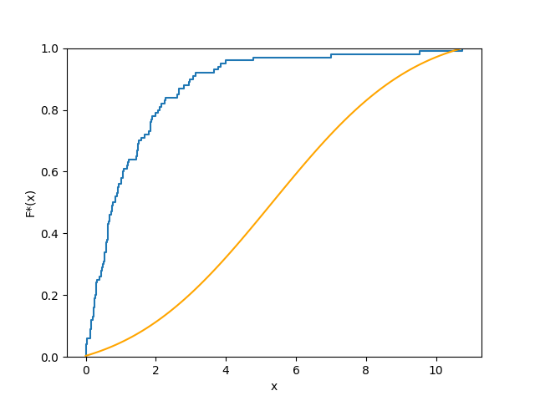

2. Анализ двумерной выборки

2.1. Точечная оценка коэффициента корреляции  
 Оценка доверительного интервала для генерального коэффициента корреляции имеет вид:  
 Rᵣ = mˣʸ - mˣmʸ/sˣsʸ,  
 где mˣʸ – среднее произведений xy, mˣ и mʸ – средние x и y соответстенно, sˣ и sʸ – исправленные стандартные отклонения x и y соответственно.

Расчётная таблица:

|  |  |  |  |  |  |
| --- | --- | --- | --- | --- | --- |
| *x* | *y* | *xy* | *x* | *y* | *xy* |
| 3.61 | -3.26 | -11.77 | 1.81 | -1.38 | -2.5 |
| -3.87 | 6.6 | -25.54 | 1.96 | 0.08 | 0.16 |
| 2.31 | -1.51 | -3.49 | 5.21 | -3.97 | -20.68 |
| 3.16 | -1.28 | -4.04 | 5.16 | -4.04 | -20.85 |
| 2.42 | -0.89 | -2.15 | 2.25 | -1.14 | -2.56 |
| 0.16 | -0.9 | -0.14 | 4.22 | -3.24 | -13.67 |
| 1.57 | -0.18 | -0.28 | 1.04 | -0.65 | -0.68 |
| 1.8 | -0.12 | -0.22 | 3.24 | -1.98 | -6.42 |
| 0.73 | -0.98 | -0.72 | 0.89 | -0.73 | -0.65 |
| 5.87 | -5.03 | -29.53 | 1.23 | 0.07 | 0.09 |
| 6.42 | -4.59 | -29.47 | 0.39 | 0.85 | 0.33 |
| 2.24 | -3.91 | -8.76 | 0.71 | 0.87 | 0.62 |
| 6.16 | -4.83 | -29.75 | -3.06 | 3.57 | -10.92 |
| -3.61 | 3.79 | -13.68 | 1.05 | 0.81 | 0.85 |
| 5.88 | -7.35 | -43.22 | 1.38 | -0.57 | -0.79 |
| 2.46 | -1.63 | -4.01 | -2.18 | 1.56 | -3.4 |
| 1.85 | -0.38 | -0.7 | 5.22 | -6.59 | -34.4 |
| 3.14 | -1.71 | -5.37 | 6.87 | -4.9 | -33.66 |
| -1.32 | 1.69 | -2.23 | 4.23 | -2.65 | -11.21 |
| 2.82 | -3.12 | -8.8 | -0.7 | 0.72 | -0.5 |
| 2.23 | -1.04 | -2.32 | 1.99 | -2.42 | -4.82 |
| 4.35 | -2.94 | -12.79 | 2.82 | -1.6 | -4.51 |
| 6.65 | -4.57 | -30.39 | -1.47 | 1.3 | -1.91 |
| 3.52 | -3.32 | -11.69 | 3.04 | -2.38 | -7.24 |
| 4.99 | -5.75 | -28.69 | 3.34 | -2.47 | -8.25 |

Откуда  
 mˣʸ = -9.946, mˣ = 2.324, mʸ = -1.562,  
 sˣ = 2.591, sʸ = 2.674,  
 R = -0.91.

2.2. Оценка доверительного интервала генерального коэффициента корреляции(γ = 0.95)  
 Доверительный интервал для коэффициента корреляции имеет вид:  
 Rᵣ ∈ (r - δ; r + δ),  
 где δ - точность оценки.  
Для выборки объема n>30 целесообразно находить точность через преобразование Фишера вместо коэффициента Стьюдента:  
 Rᵣ ∈ (e²ᵃ-1/e²ᵃ+1; e²ᵇ-1/e²ᵇ+1),  
 где a = 0.5*ln(1+R/1-R) - argФ(zᵧ)/√(n-3), b = 0.5*ln(1+R/1-R) + argФ(zᵧ)/√(n-3),  
 где argФ(zᵧ) – аргумент функции Лапласа для zᵧ. Определяется по таблице значений.  
Для данной выборки:  
 argФ(zᵧ) = γ/2 = 0.475, zᵧ = 1.96,  
 a = -1.81, b = -1.24,  
 Rᵣ ∈ (-0.95, -0.85).

2.3. Гипотеза об отсутствии корреляционной зависимости(α = 0.05)  
 Рассмотрим гипотезу отсутствия корреляционной зависимости признаков H₀ и обратную ей H₁.  
 H₀: Rᵣ = 0,  
 H₁: Rᵣ ≠ 0.  
 Для проверки гипотезы используется статистический критерий:  
 T' = R√(n-2)/√(1-R²),  
 Который сравнивается с критическим значением этого критерия T для степеней свободы k = n - 2 и заданного уровня значимости α по таблице значений.  
Для данной выборки:  
 T' = -15.21,  
 k = 48, T = 2.01.  
 Так как |T'| > T, то гипотеза H₀ отвергается.

2.4. Построение линейной регрессии и диаграммы рассеяния  
 Уравнение линейной регрессии имеет вид:  
 y - mʸ = R*(sʸ/sˣ)*(x - mˣ).  
Выразим из уравнения y и получим:  
 y = 0.62 - 0.94*x

График линейной регрессии:

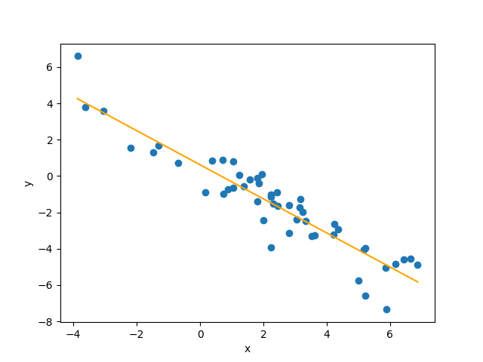

Примечание:  
 Так же, как и в пункте 2.2, в пунктах 1.7 и 1.8 можно использовать приближенные формулы, выраженные через argФ(zᵧ) для нахождения доверительных интервалов вместо формул, выраженных через коэффициент Стьюдента, так как выборка достаточно объемная (И выборочное стандартное отклонение стремится к генеральному, а распределение кси-квадрат будет стремится к нормальному).